Le manège
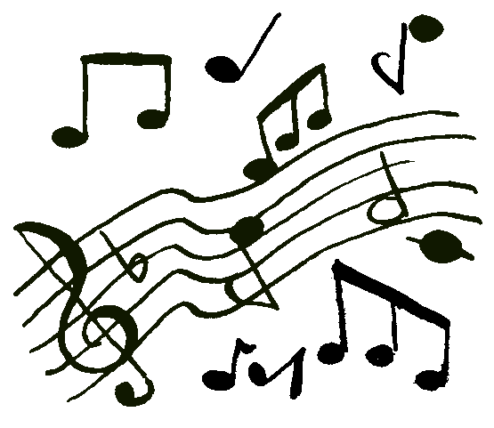



refrain :
Tournez, tournez, petits chevaux de bois

Emportez-moi dans la course
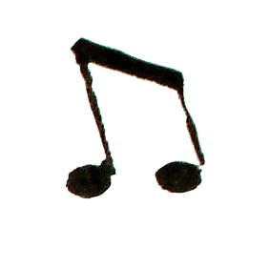
Tout là-haut, vers la Grande Ourse
Tournez, tournez, ne vous arrêtez pas
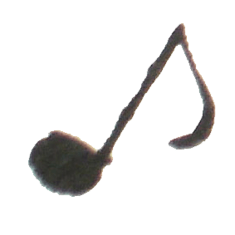
Emmenez-moi là-bas
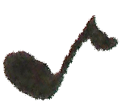
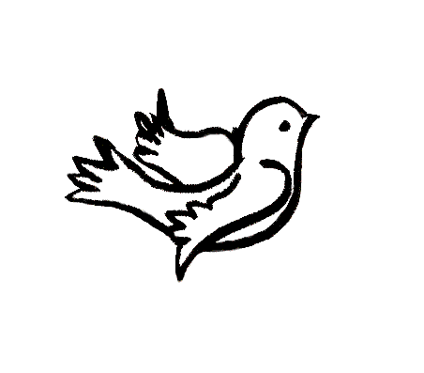
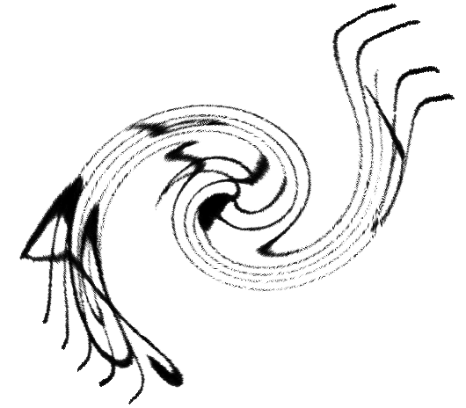
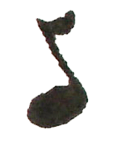

1/ -

Tout seul au monde, émerveillé
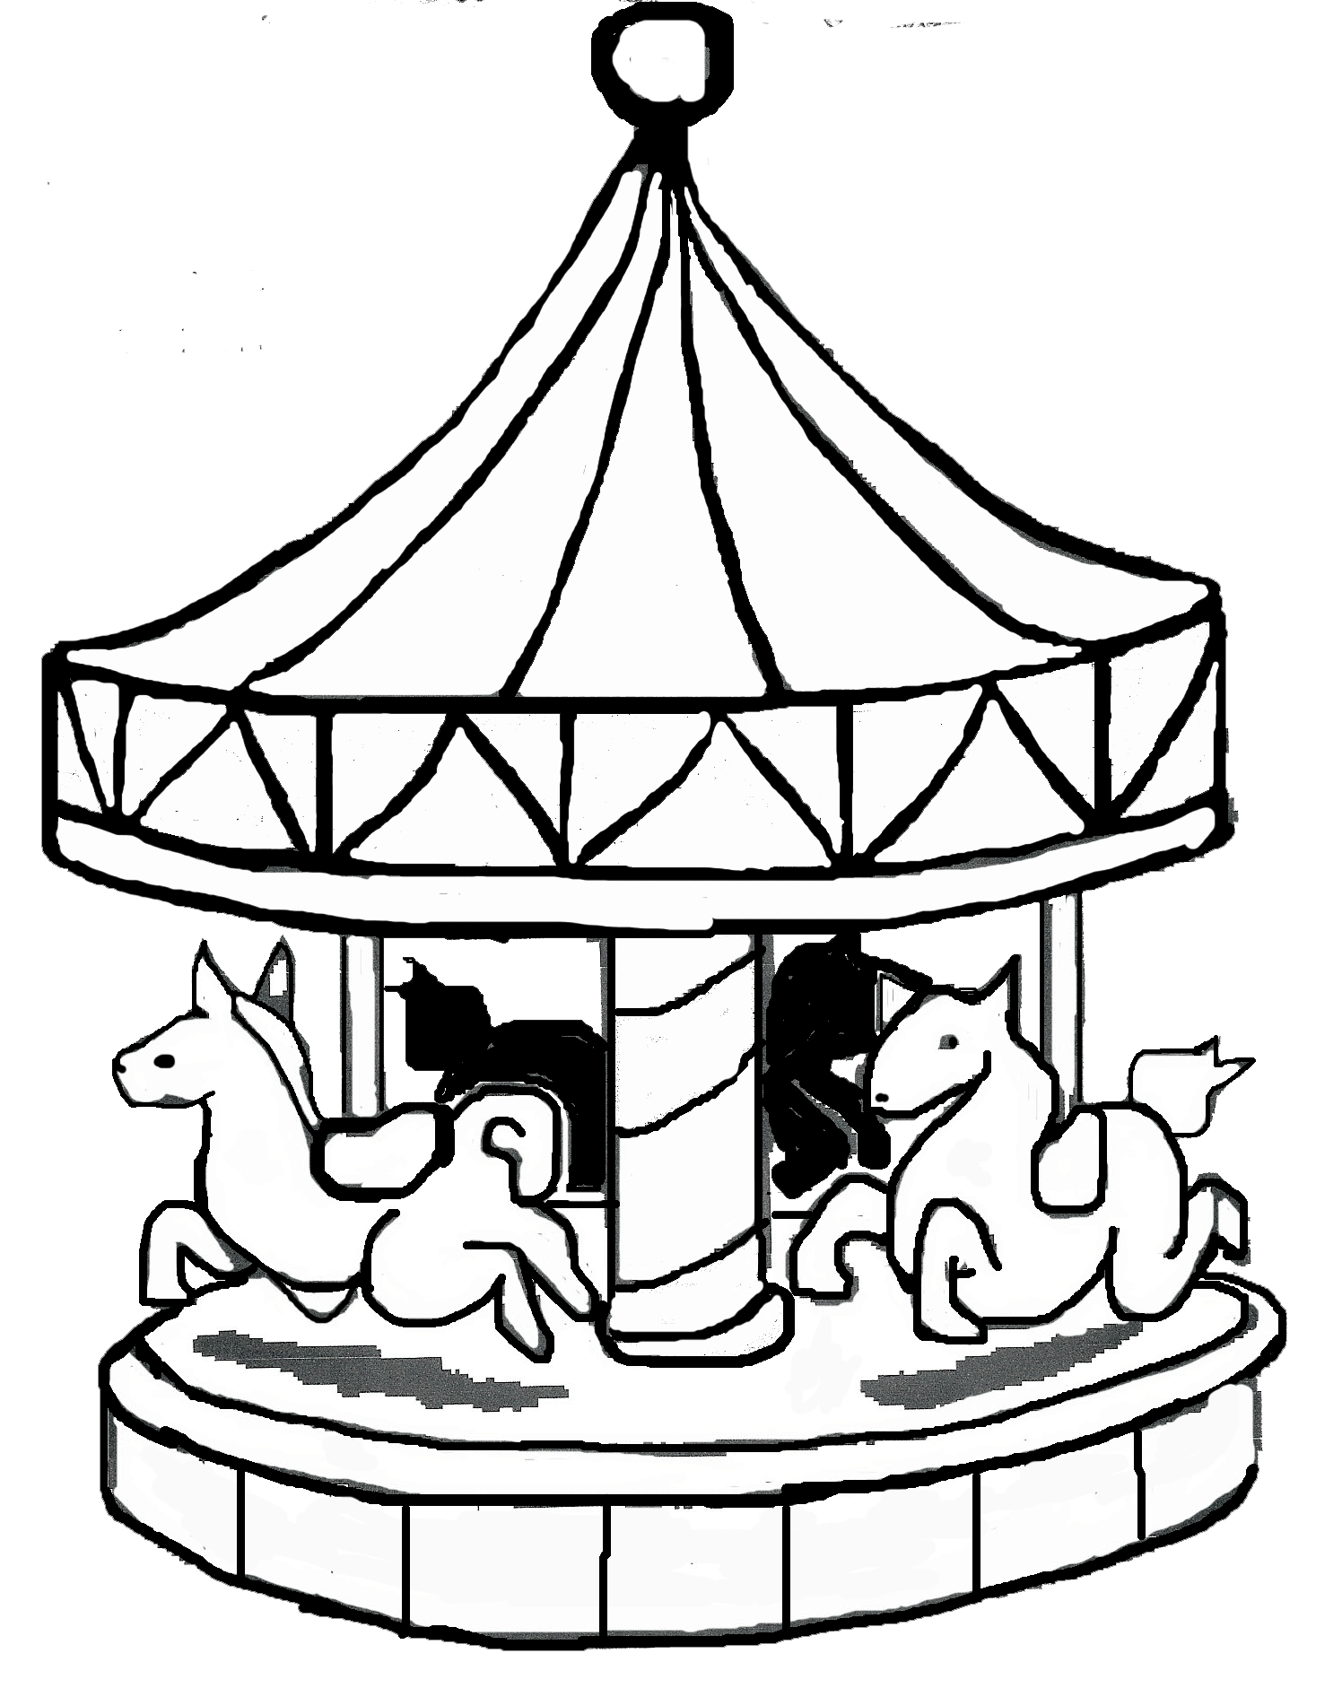

Il regardait à la ronde

Et sans perdre une seconde
La valse folle et endiablée
Qui l’a tant fait rêver.

2/ -
Sous les guirlandes et les flonflons,
Il partait pour l’Amérique
L’Alaska ou les Tropiques.
Son voyage n’en finissait pas
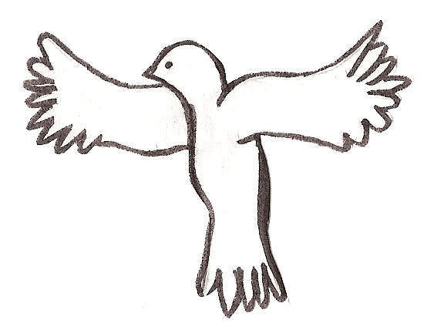
Sur son cheval de bois.

3/ -

Il a souffert dans le désert
Pour chercher l’ombre propice
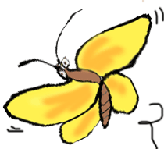
Des palmiers d’une oasis.
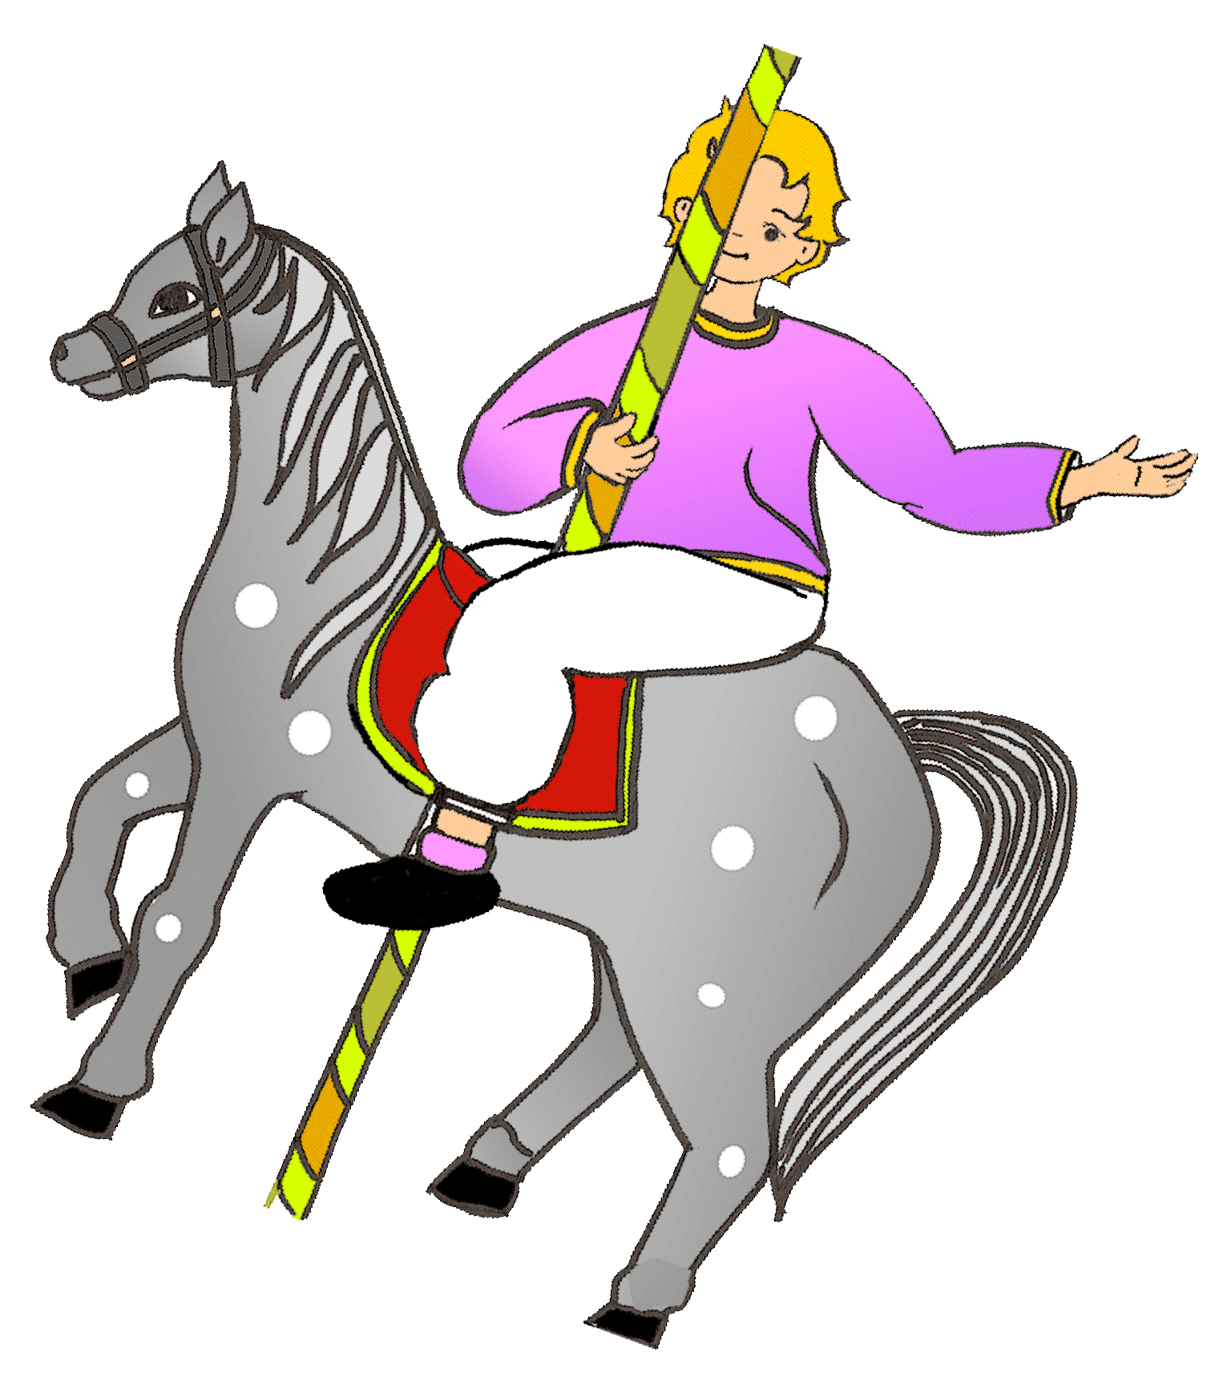
Du fond des Indes à Tombouctou,
S’en est allé partout.

4/ -
Quand le manège s’est arrêté
Il a vite baissé la tête
Mais j’ai vu qu’à la sauvette
Il essuyait au coin d’ ses yeux
Deux belles larmes bleues.
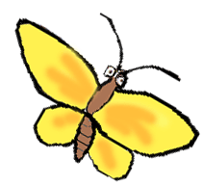
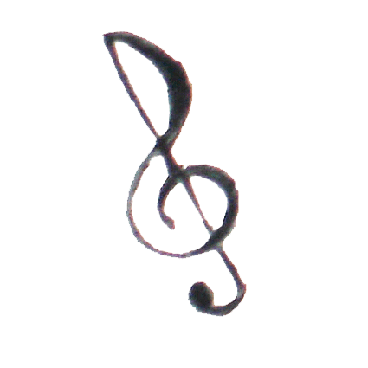


Paroles et musique




